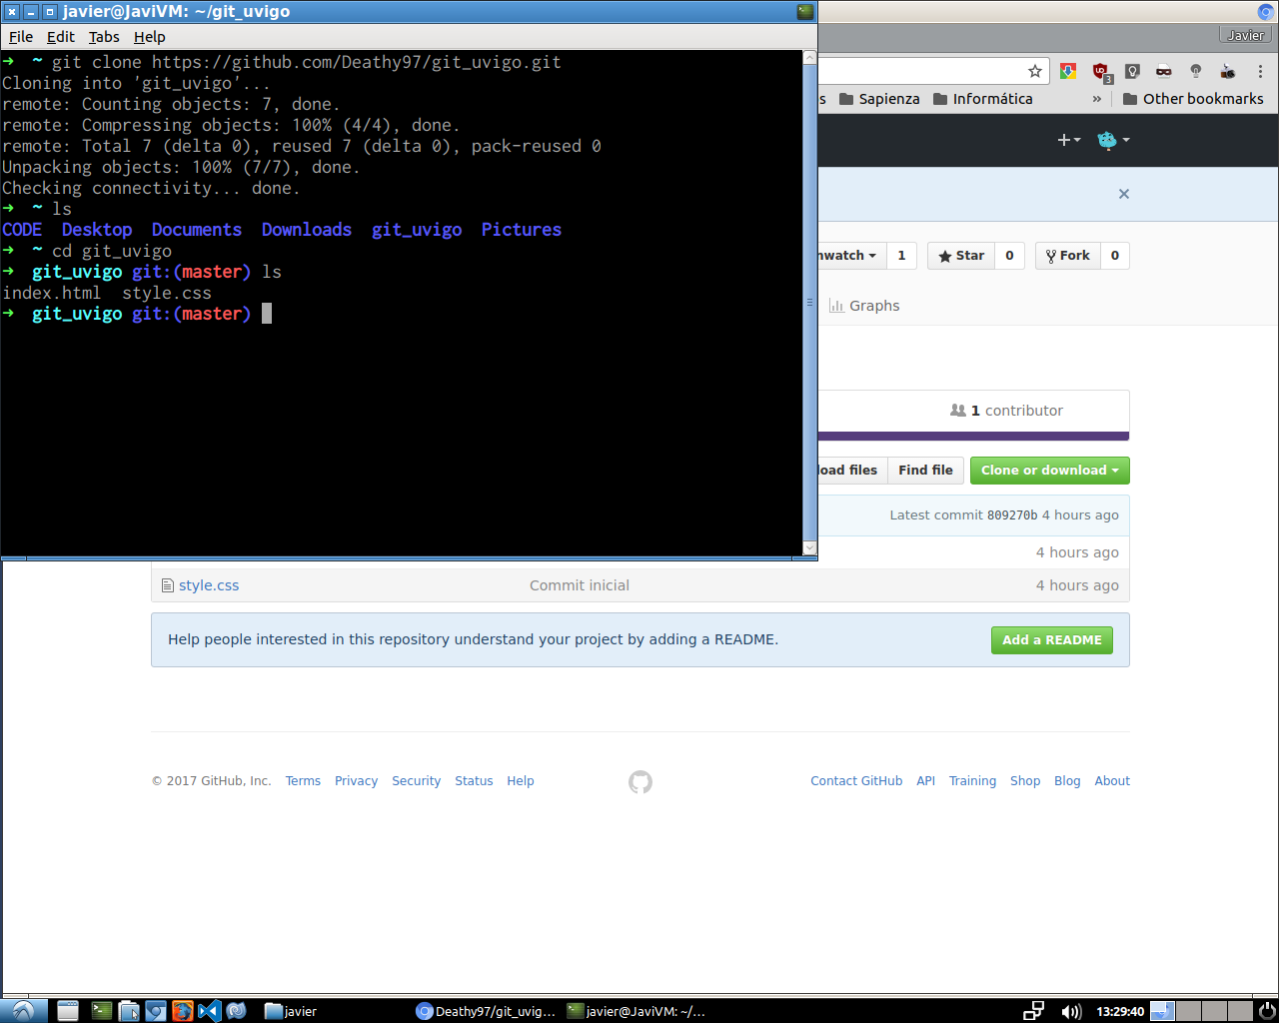
Ilustración 1: Clonando el repo en local (rúbrica hecha como usr2)
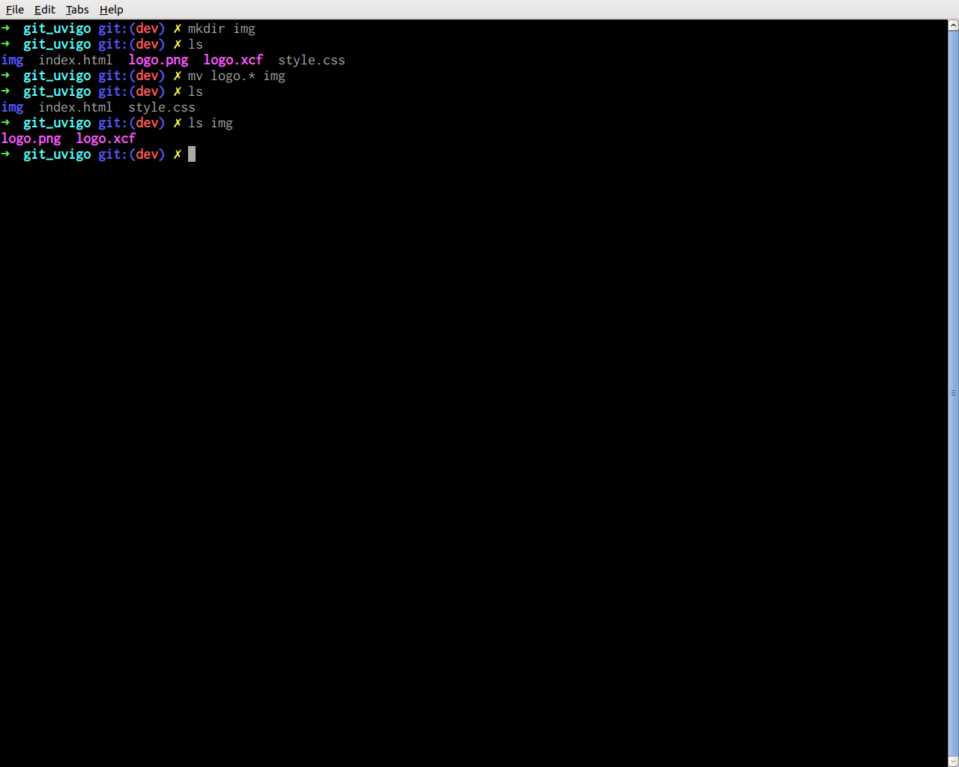
Ilustración 2: Creando las imágenes en su directorio
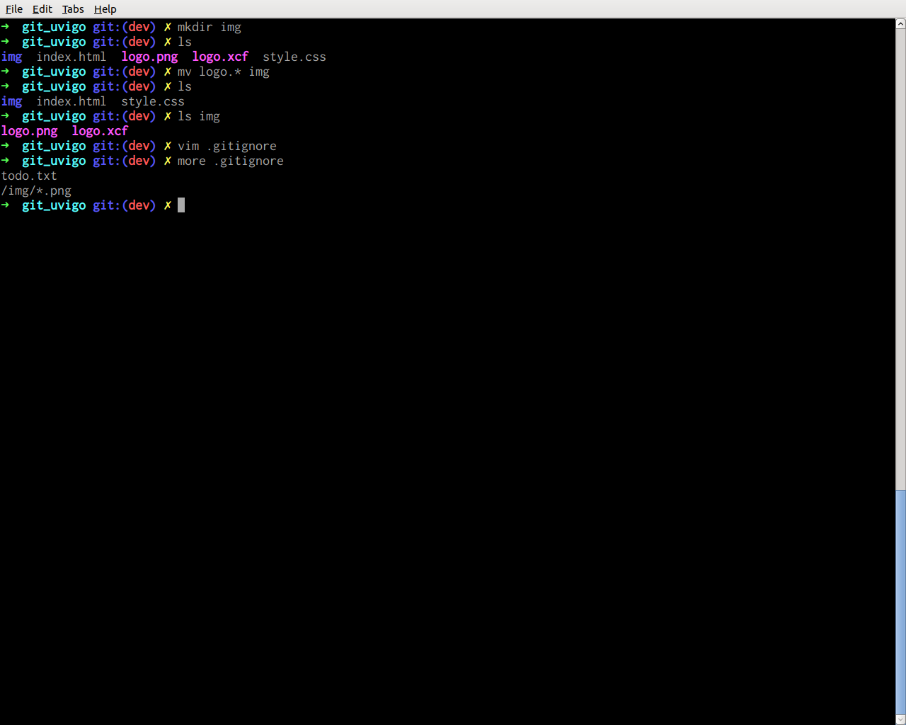
Ilustración 3: Creando otro parámetro en .gitignore
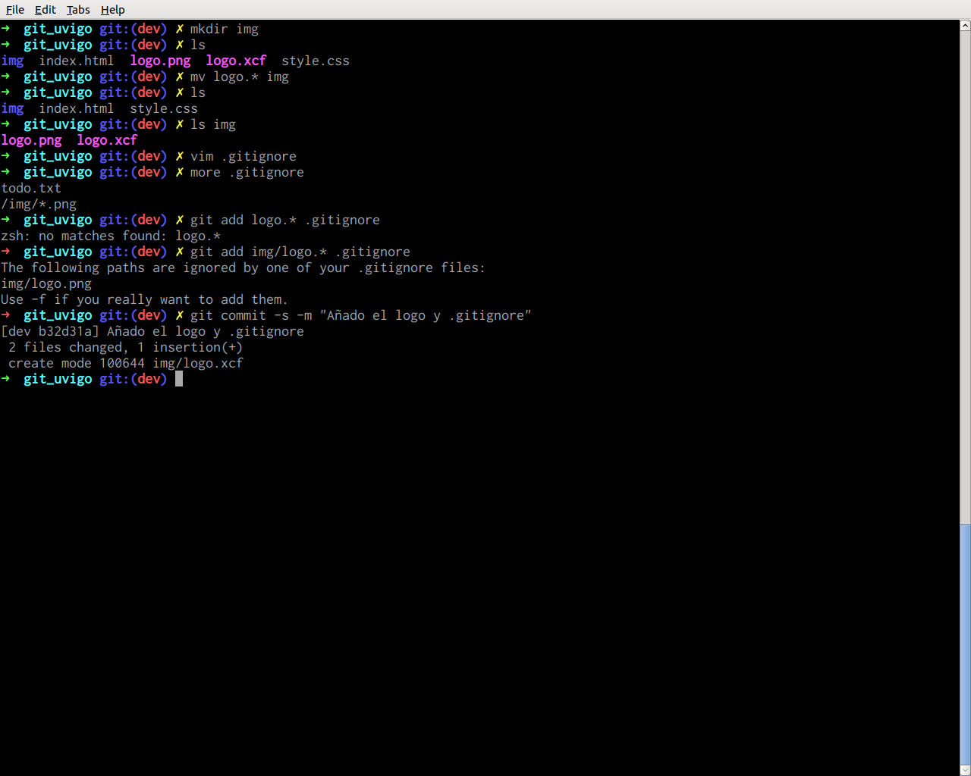
Ilustración 4: Añadiendo y commiteando; .gitignore en acción
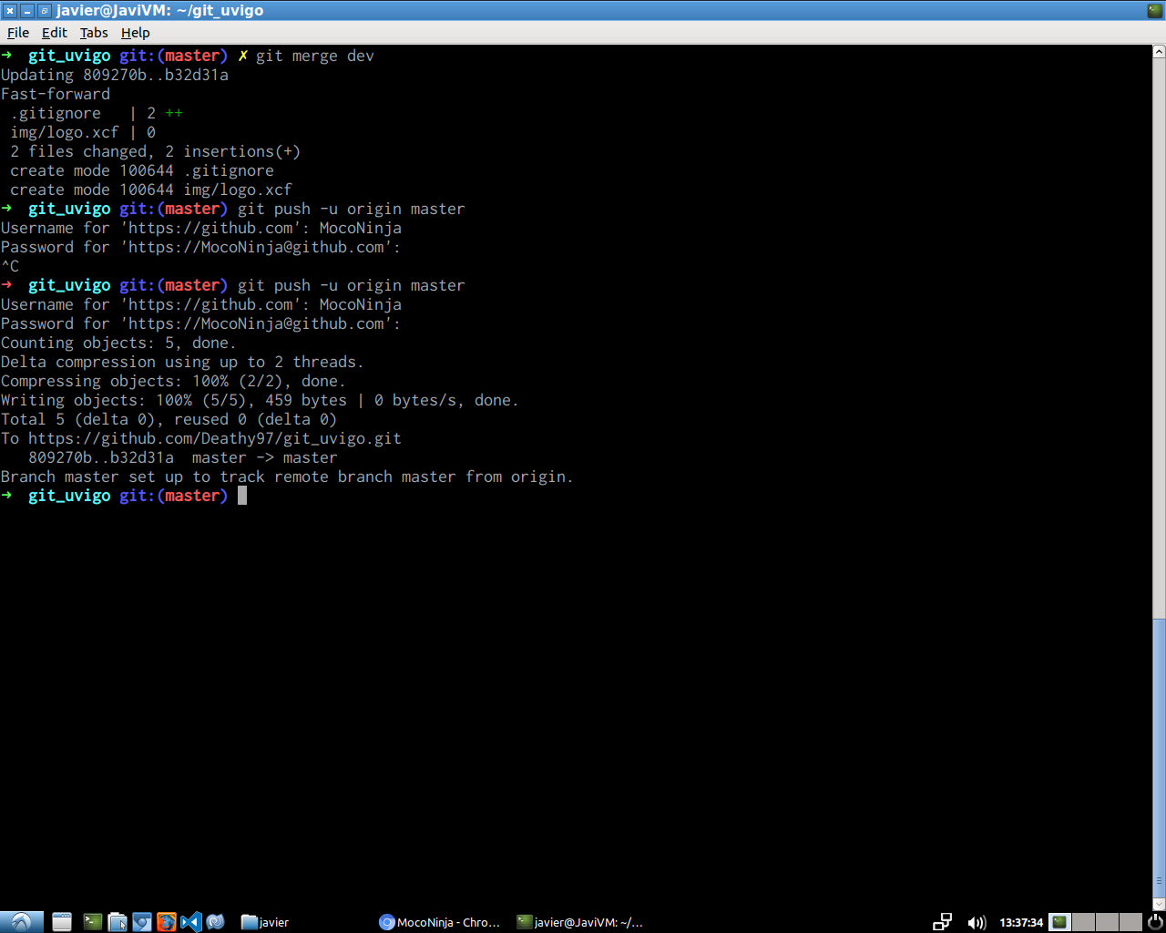
Ilustración 5: Mergeando a master y subiendo a remoto

